

实 验 报 告
（2022 / 2023 学年 第 二 学期）

课程名称 | 算法分析与设计
实验名称 | 动态规划法
实验时间 | 2023 | 年 | 4 | 月 | 27 | 日
指导单位 | 计算机学院、软件学院、网络空间安全学院
指导教师 | 费宁

学生姓名 | 潘鹏宇 | 学号 | B21030418

实 验 报 告
实验名称 |  | 动态规划法 |  |  |  |  | 指导教师 |  |  | 费宁
实验类型 |  | 上机 |  | 实验学时 |  | 2 | 实验时间 |  |  | 2023年4月27日
- 实验目的和要求
加深对动态规划法的算法原理及实现过程的理解，学习用动态规划法解决实际应用中的最长公共子序列问题和矩阵连乘问题，体会动态规划法和备忘录方法的异同。
二、实验环境(实验设备)
1. 每位学生配备计算机一台
2. 计算机需安装好VS2022或DevC++
- 实验原理及内容
实验内容：
一、用动态规划法和备忘录方法实现求两序列的最长公共子序列问题。要求掌握动态规划法思想在实际中的应用，分析最长公共子序列的问题特征，选择算法策略并设计具体算法，编程实现两输入序列的比较，并输出它们的最长公共子序列。
二、用动态规划法和备忘录方法求解矩阵相乘问题，求得最优的计算次序以使得矩阵连乘总的数乘次数最小，并输出加括号的最优乘法算式。

实验步骤：
一、最长公共子序列
1、最长公共子序列（Longest Common Subsequence, LCS）问题是：给定两个字符序列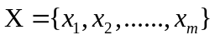和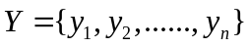，要求找出 A 和 B 的一个最长公共子序列。
例如：X={a ,b ,c ,b ,d ,a ,b}，Y={b ,d ,c ,a ,b ,a}。它们的最长公共子序列 LSC={b ,c ,b ,a}。
通过“穷举法”列出X 的所有子序列，检查其是否为 Y 的子序列并记录最长公共子序列的长度这种方法，求解时间为指数级的，因此不可取。

- 分析LCS问题特征可知，如果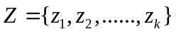为它们的最长公共子序列，则它们一定具有以下性质：
- 若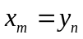，则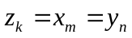，且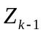是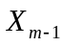和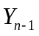的最长公共子序列；
- 若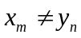且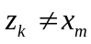，则Z是和Y的最长公共子序列；
- 若且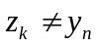，则Z是X和的最长公共子序列；
这样可以将大问题分解为较小规模的子问题：
- 若，则进一步分解为求和的最长公共子序列问题。
- 若，则原问题转化为求解两个子问题，即求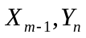和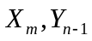的最长公共子序列，取两者中较长的那一个。
由此可见，两个序列的最长公共子序列包含了这两个序列的前缀的最长公共子序列，具有最优子结构性质。

3、我们可以用c[i][j]来维护字符序列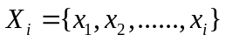和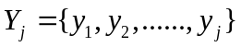的最长公共子序列长度。并有以下递推式：
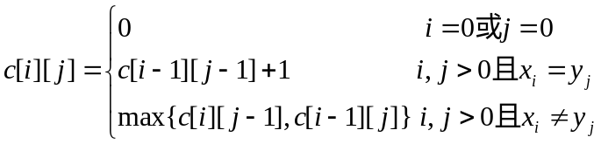
由此可见，最长公共子序列的求解具有重叠子问题性质，如果采用递归算法实现，会得到一个指数时间算法。因此需要采用动态规划法自底向上求解，并保存子问题的解，这样可以避免重复计算子问题，在多项式时间内完成计算。

4、为了能由最优解值进一步得到最优解（即最长公共子序列），还需要一个二维数组s[][]，数组中的元素s[i][j]记录c[i][j]的值是由三个子问题c[i-1][j-1]+1,c[i][j-1]和c[i-1][j]中的哪一个计算得到，从而可以得到最优解的当前解分量（即最长公共子序列中的当前字符），最终构造出最长公共子序列自身。

5、编程定义LCS 类，计算最长公共子序列长度，并给出最长公共子序列：

类中数据成员主要有二维数组c和s用于动态规划法求解过程中保存子问题的求解结果，一维数组 a 和 b 用于存放两个字符序列，m 和 n 为两个字符序列中实际字符的个数。这些数据成员均应在 LCS 类的构造函数中进行初始化：
#include<bits/stdc++.h>
#define maxlength 11

using namespace std;

class LCS
{
public:
LCS(int nx, int ny, string x, string y)
{
m = nx;
n = ny;
a = new char[m + 2];
b = new char[n + 2];
memset(a, 0, m + 2);
memset(b, 0, n + 2);
for(int i = 0; i < nx; i++) a[i + 1] = x[i];
for(int i = 0; i < ny; i++) b[i + 1] = y[i];
c = new int[maxlength][maxlength];
s = new int[maxlength][maxlength];
for(int i = 0; i < maxlength; i++)
for(int j = 0; j < maxlength; j++)
c[i][j] = s[i][j] = 0;
}
int LCSLength();
void CLCS()
{
CLCS(m, n);
}
private:
void CLCS(int i, int j) const;
int (*c)[maxlength], (*s)[maxlength];
int m, n;
char *a, *b;
};

6、类中成员函数主要有 LCSLength()和 CLCS()两个公有成员函数，CLCS()通过调用私有递归成员函数 CLCS(int i, int j)实现：
int LCS::LCSLength()
{
for(int i = 0; i <= m; i++) c[i][0] = 0;
for(int j = 0; j <= n; j++) c[0][j] = 0;
for(int i = 1; i <= m; i++)
for(int j = 1; j <= n; j++)
{
if(a[i] == b[j])
{
c[i][j] = c[i - 1][j - 1] + 1;
s[i][j] = 1;
}
else
{
if(c[i - 1][j] >= c[i][j - 1])
{
c[i][j] = c[i - 1][j];
s[i][j] = 2;
}
else
{
c[i][j] = c[i][j - 1];
s[i][j] = 3;
}
}
}
return c[m][n];
}

void LCS::CLCS(int i, int j) const
{
if(i==0 || j == 0 || s[i][j] == 0) return;
if(s[i][j] == 1)
{
CLCS(i-1, j-1);
cout << a[i];
}
else
{
if(s[i][j] == 2) CLCS(i - 1, j);
else CLCS(i, j - 1);
}
}
7、主函数中负责输入两个待比较的字符串 x 和 y（长度不超过 maxlength-1），求得他们的实际字符长度 nx 和 ny，并调用 LCS 类的成员函数 LCSLength()和 CLCS()求最优解值和最优解：
int main()
{
int nx, ny;
string x, y;
cout << "请输入两个字符串：";
cin >> x >> y;
LCS lcs(x.length(), y.length(), x, y);
cout << "最长公共子序列长度为:";
cout << lcs.LCSLength() << endl;
cout << "最长公共子序列为:";
lcs.CLCS();
puts("");
return 0;
}

8、输入序列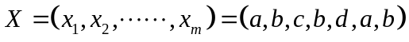和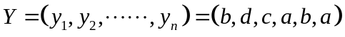作为测试数据

运行结果：
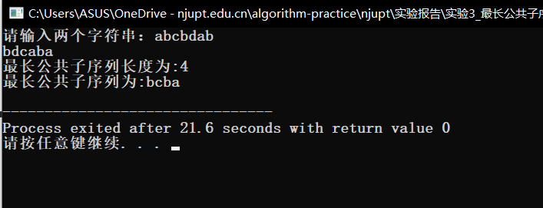

9、时间复杂度分析：
LCSLength函数：O(m * n)
CLCS函数：O(m + n);

二、矩阵连乘
1、求解目标
若n个矩阵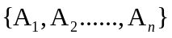中两个相邻矩阵和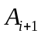均是可乘的，的维度为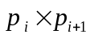，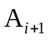的维度为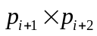。求n个矩阵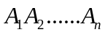连乘时的最优计算次序，以及对应的最少计算次数。
两矩阵相乘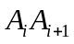做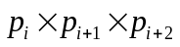次数乘，可得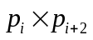的结果矩阵。
而矩阵连乘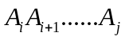（记为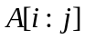）求得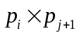的结果矩阵时，采用不同的计算次序，对应的总数乘次数也不同。

2、例如：4个矩阵连乘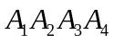，其中的维数：50×10，的维数：10×40，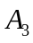的维数40×30，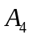的维数30×5。有五种不同的计算次序：
次序 1：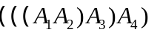 需要 50×10×40+50×40×30+50×30×5=87500 次
次序 2：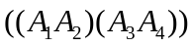 需要 50×10×40+40×30×5+50×40×5=36000 次
次序 3：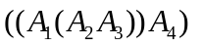 需要 10×40×30+50×10×30+50×30×5=34500 次
次序 4：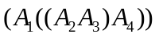 需要 10×40×30+10×30×5+50×10×5=16000 次
次序 5：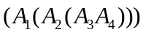 需要 40×30×5+10×40×5+50×10×5=10500 次
3、将二维数组 m[i][j]定义为：计算 A[i：j]所需的最少数乘次数；
二维数组 s[i][j]定义为：计算 A[i：j]的最优计算次序中的断开位置（例如：若计算 A[i：j]的最优次序在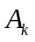和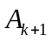之间断开，i≤k<j，则 s[i][j]=k）。
4、当 i=j 时，A[i：j]=Ai是单一矩阵，无须计算，因此 m[i][j]=0；
当 i<j 时，m[i][j]=min{m[i][k]+m[k+1][j]+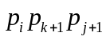 } (i≤k<j)
5、算法思路
因为计算 m[i][j]时，只用到已计算出的 m[i][k]和 m[k+1][j]。所以首先计算出 m[i][i]=0，i=1,2,……n；然后再根据递归式，按矩阵链长递增的方式依次计算 m[i][i+1]，i=1，2，…n-1（矩阵链长度为 2）；m[i][i+2]，i=1，2，…n-2（矩阵链长度为 3）；……则 m[1][n]就是问题的最优解值（最少数乘次数）。
要构造问题的最优解，根据 s 数组可推得矩阵乘法的次序。从 s[1][n]可知计算 A[1：n]的最优加括号方式为(A[1：s[1][n]])(A[s[1][n]+1：n])。其中 A[1：s[1][n]]的最优加括号方式又为（A[1：s[1][s[1][n]]]）(A[s[1][s[1][n]]+1：s[1][n]])。……照此递推下去，最终可以确定A[1：n]的最优完全加括号方式，构造出问题的一个最优解。

6、动态规划算法实现：
#include<bits/stdc++.h>
#define MAXNUM 10
using namespace std;

int m[MAXNUM][MAXNUM] = {0x3f3f3f3f};
int s[MAXNUM][MAXNUM];

void MatrixChain(int n, int *p)
{
for(int i = 1; i <= n; i++) m[i][i] = 0;
for(int r = 2; r <= n; r++)
{
for(int i = 1; i <= n - r + 1; i++)
{
int j = i + r - 1;
m[i][j] = m[i + 1][j] + p[i] * p[i + 1] * p[j + 1];
s[i][j] = i;
for(int k = i + 1; k < j; k++)
{
int t = m[i][k] + m[k + 1][j] + p[i]*p[k + 1]*p[j+1];
if(t < m[i][j])
{
m[i][j] = t;
s[i][j] = k;
}
}
cout<<"最终求出：m["<<i<<"]["<<j<<"]的值为："<<m[i][j]<<endl;
}
}
return;
}

void Traceback(int i, int j)
{
if(i == j){cout << 'A' << i << ' '; return;}
if(i < s[i][j]) cout << '(';
Traceback(i, s[i][j]);
if (i<s[i][j]) cout << ')';
if (s[i][j]+1<j) cout << '(';
Traceback(s[i][j]+1,j);
if (s[i][j]+1<j) cout << ')';
}

int main()
{
int n;
cout << "请输入矩阵的个数:";
cin >> n;
int *p = new int[2*MAXNUM + 10];
for(int i = 1; i <= n + 1; i++)
{
cout << "请输入矩阵的维数：";
cin >> p[i];
}
// memset(m, 0x3f, sizeof m);
MatrixChain(n, p);
cout << "最小计算次数为:" << m[1][n] << endl;
cout << "计算次序为：";
Traceback(1, n);
return 0;
}

7、测试结果
实例1：
A1 维数：50×10，A2 维数：10×40，A3 维数：40×30，A4 维数：30×5
运行结果：
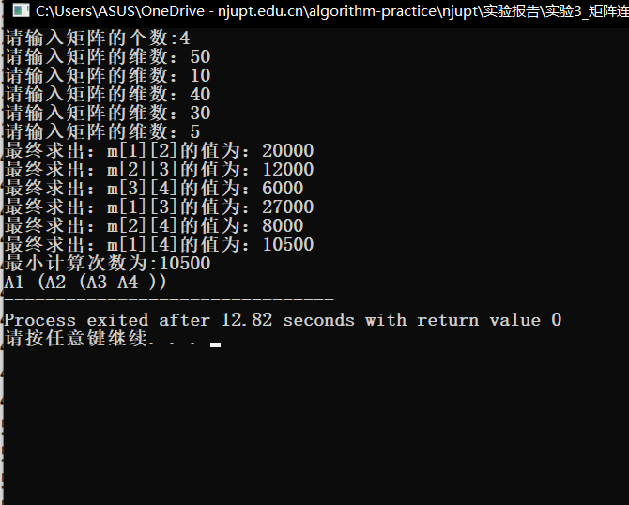
实例2：A1 维数：30×35，A2 维数：35×15，A3 维数：15×5，A4 维数：5×10；A5 维数：10×20，A6 维数：20×25
运行结果：
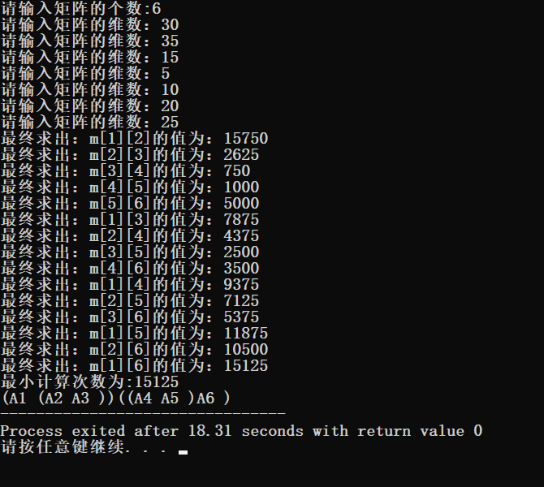

思考

1、备忘录方法是动态规划法的一个变种，它采用分治法思想，自顶向下直接递归求最优解。但与分治法不同的是，备忘录方法为每个已经计算的子问题建立备忘录，即保存子问题的计算结果以备需要时引用，从而避免子问题的重复求解。
试改写当前程序的 int LCS::LCSLength()函数，用备忘录方法来求解最长公共子序列。
int LCS::LCSLength(int i, int j)
{
if (i==0||j==0) return 0;
if (c[i][j]!=0) return c[i][j];
else{
if (a[i]==b[j]){
c[i][j]=LCSLength(i-1,j-1)+1; s[i][j]=1;
}
else{
if (LCSLength(i-1,j)>=LCSLength(i,j-1))
{
c[i][j]=LCSLength(i-1,j); s[i][j]=2;
}
else{
c[i][j]=LCSLength(i,j-1); s[i][j]=3;
}
}
}
return c[i][j];
}

2、若省去原程序中的二维数组 s，是否还能求得最长公共子序列问题的最优解？
请编写一个类似的 CLCS 算法实现：不借助二维数组 s 在 O(m+n)的时间内构造最长公共子序列的功能。
void LCS::CLCS(int i, int j) const
{
if (i==0||j==0) return;
if (a[i]==b[j])
{
CLCS(i-1,j-1);
cout<<a[i];
}
else{
if (c[i-1][j]>=c[i][j-1]) CLCS(i-1,j);
else CLCS(i,j-1);
}
}

3、如果只需计算最长公共子序列的长度，而无须构造最优解，则如何改进原有程序可以使得算法的空间需求大大减少？请改写原程序，使算法的空间复杂度减少为 O(min{m,n})。
#include<bits/stdc++.h>
#define maxlength 11

using namespace std;

class LCS
{
public:
LCS(int nx, int ny, string x, string y)
{
m = nx;
n = ny;
if(m > n)
{
string temp = x;
x = y;
y = temp;
s = n;
l = m;
}
else
{
s = m;
l = n;
}
a = new char[s];
b = new char[s];
memset(a, 0, s + 2);
memset(b, 0, l + 2);
for(int i = 0; i < s; i++) a[i + 1] = x[i];
for(int i = 0; i < l; i++) b[i + 1] = y[i];
c1 = new int[s];
c2 = new int[s];
for(int i = 0; i < s; i++) c1[i] = c2[i] = 0;
}
int LCSLength();
private:
int *c1, *c2;
int m, n;
int l, s;
char *a, *b;
};

int LCS::LCSLength()
{
for(int i = 0; i <= m; i++) c1[i] = 0;
for(int i = 1; i <= m; i++)
{
for(int j = 1; j <= n; j++)
{
if(a[i] == b[j])
{
c2[j] = c1[j - 1] + 1;
}
else
{
if(c1[j] >= c2[j - 1])
{
c2[j] = c1[j];
}
else
{
c2[j] = c2[j - 1];
}
}
}
c1 = c2;
}
return c2[s];
}
int main()
{
int nx, ny;
string x, y;
cout << "请输入两个字符串：";
cin >> x >> y;
LCS lcs(x.length(), y.length(), x, y);
cout << "最长公共子序列长度为:";
cout << lcs.LCSLength() << endl;
puts("");
return 0;
}

4、思考：若要求输出所有可能的最长公共子序列，该如何修改LCS算法？
在之前的CLCS函数基础上，我传入了一个新的参数res，用于存放最长字串，当搜索到最深处时输出。
void LCS::CLCS(int i, int j, string res)
{
if(i==0 || j == 0)
{
cout << res << endl;
return;
}
if(a[i] == b[j])
{
string base = res;
res = a[i] + res;
CLCS(i-1, j-1, res);
res = base;
}
else
{
if(c[i-1][j] > c[i][j - 1]) CLCS(i - 1, j, res);
else if(c[i-1][j] == c[i][j - 1])
{
CLCS(i - 1, j, res);
CLCS(i, j - 1, res);
}
else CLCS(i, j - 1, res);
}
}
5、矩阵连乘问题的备忘录方法如何实现？
int LookupChain(int i,int j,int *p,int **m,int **s) {
if (m[i][j]>0) return m[i][j];
if (i==j) return 0;
m[i][j] = LookupChain(i+1,j,p,m,s) + p[i]*p[i+1]*p[j+1];
s[i][j]=i;
for (int k=i+1; k<j; k++) {
int v=LookupChain(i,k,p,m,s)+LookupChain(k+1,j,p,m,s)+p[i]*p[k+1]*p[j+1];
if (v< m[i][j]) {
cout<<"更新m["<<i<<"]["<<j<<"]的值为："<<v<<endl;
m[i][j]=v;
cout<<"更新s["<<i<<"]["<<j<<"]的值为："<<k<<endl;
s[i][j]=k;
}
}
cout<<"最终求出：m["<<i<<"]["<<j<<"]的值为："<<m[i][j]<<endl;
return m[i][j]
}
四、实验小结（包括问题和解决方法、心得体会、意见与建议等）
在本次实验的过程中，我遇到了许多问题：
在矩阵连乘的实验中，程序的输出与预期不符，经过逐步调试，我发现了是因为我将p数组的定义混淆导致的，我定义的p数组的大小为2n，其中把矩阵前一项的列和下一项的行存了两次，而算法实际上需要的大小为n+1，只需要把相同的存一次就行，修改定义与输入数据后运行正确，问题解决。
在思考题第五题中，题中求所有的最长公共子序列，我的程序的输出与预期不符。经过逐句调试，我发现问题在当a[i]==b[j]时，我向结果串中添加了a[i]，并继续调用递归函数，忘记调用完成后将a[i]从结果串中删除来恢复现场，导致出现了这样的问题，恢复结果串后问题解决。

五、指导教师评语 (含学生能力达成度的评价)
评 分 细 则 | 评分项 | 优秀 | 良好 | 中等 | 合格 | 不合格
评 分 细 则 | 遵守实验室规章制度
评 分 细 则 | 程序设计能力
评 分 细 则 | 课题功能实现情况
评 分 细 则 | 报告内容详实程度
评 分 细 则 | 文字表达熟练程度
评 分 细 则 | 其它评价意见
评 分 细 则 | 本次实验能力达成评价（总成绩）

成 绩 |  |  | 批阅人 |  |  |  |  | 日 期

